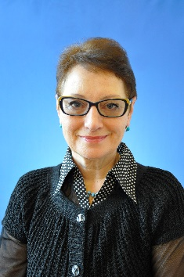 ПУБЛИЧНЫЙ ОТЧЕТ
председателя ППО работников ТвГУ за 2023 год.
Уважаемые коллеги!
Первичная профсоюзная организация работников Тверского госуниверситета, насчитывающая 102 года своей истории, является одной из крупнейших профсоюзных организаций в Тверской области, охватывающей на декабрь 2023года 683 членов профсоюза из 997 преподавателей и сотрудников университета.
В течение 2023г. профсоюз вуза решал многообразные задачи в соответствии с решениями университетской конференции 2019г., выполняя свои защитные, представительские и организационные функции. Коллективно-договорное регулирование трудовых отношений традиционно являлось ключевым направлением профсоюзной деятельности. Принятый в апреле 2022 года коллективный договор на 2022-2025г.г., существенно расширил права и гарантии университетских преподавателей и сотрудников: были увеличены должностные оклады по всем категориям работников, выплаты по эффективному контракту, дополнена система социальной поддержки, закреплена обязательная ежегодная индексация должностных окладов и др. Осуществляя контроль выполнения обязательств коллективного договора, профком актуализировал рассмотрение ряда вопросов социально-трудовых отношений в соответствии с изменяющейся в высшем образовании ситуацией. В марте 2023г. приказом ректора по докладной председателя профорганизации была создана двухсторонняя рабочая группа из представителей администрации и вузовского профсоюза, которая подготовила предложения по внесению изменений в Положение об оплате труда в ТвГУ. В сентябре 2023г.ученый совет университета утвердил ряд предложений рабочей группы, в соответствии с которыми в Показатели эффективности деятельности ППС были внесены выплаты по лицензированию новых направлений подготовки/специальностей (в размере 100000 рублей коллективу авторов), а также по получению ученых званий доцента, профессора, формулировки ряда показателей были конкретизированы. Кроме того в Положении о социальной поддержке работников ТвГУ в п.3.8 был закреплен порядок снижения размеров оплаты за обучение в университете работникам вуза, обучающимся по основным и дополнительным образовательным программам, а также их детям, получающим образование в университете: при стаже работы в вузе 20 лет и более снижение оплаты до 50%, при стаже 10 лет и более - до 40%, при стаже 5 лет и более - до 30%.
В ходе работы двухсторонней рабочей группы выявились вопросы, требующие корректировки в связи с неоднозначностью их трактовки. Например, за часы оплаты труда преподавателей, выполненные при замещении временно отсутствующих работников, оплата могла осуществляться в соответствии с должностью того работника, которого замещают, а не в соответствии с должностью замещающего. Порядок расчета заработной платы ППС, работающих на неполные ставки и получающих за дополнительный объем работы надбавки, допускал исключение из расчета стимулирующих выплат за стаж работы в университете, почетные звания. Выплаты за стаж работы устанавливались пропорционально не стажу, а доле ставки, что рассматривалось профкомом как нарушение принципов справедливости и объективности. Наконец, в соответствии с критериями оценки деятельности вуза со стороны Минобразования и науки России требовалось уточнение показателей эффективного контракта.
Итогом двухмесячной работы двухсторонней группы стали предложения, утвержденные ученым советом вуза 29 ноября 2023г. На основании этих предложений в Положение об оплате труда ТвГУ были внесены изменения:
- п.8.12 Положения об оплате труда ТвГУ был установлен в следующей формулировке: «При замещении отсутствующего работника (кроме ППС) замещающему работнику выплачивается надбавка за дополнительный объем работы при наличии при наличии согласия замещающего работника на выполнении данной работы на предложенных условиях. Условия и размер надбавки фиксируется в ежегодном приказе ректора не позднее 1 февраля. При замещении временно отсутствующих работников из числа ППС применяется почасовая оплата педагогической работы, исходя из квалификации замещающего работника в соответствии с ежегодным приказом ректора о размерах оплаты ППС за дополнительный объем работы;
- п.6.4 Положения об оплате труда ТвГУ дополнен установлением стимулирующих выплат для ППС за увеличение объема работы по занимаемой должности, которые рассчитываются исходя из должностного оклада работника и доли ставки, пропорциональной увеличению объема работы, т.е. с учетом выплат за стаж работы в университете и за почетные звания). При совмещении должностей (профессий), расширении зон обслуживания, увеличении объема работы, исполнении обязанностей временно отсутствующего работника без освобождении от работы, определенной трудовым договором, устанавливаются выплаты в размере эквивалентном квалификации замещающего работника в соответствии с приказом ректора;
- выплаты за стаж работы ППС в университете устанавливаются пропорционально стажу работника (Приложение №2);
- установлена зависимость получения выплат по критериям эффективного контракта (по защите кандидатских и докторских диссертаций, получению ученых званий доцента и профессора и др.) с фактом того, что основным местом работы получающего выплату является ТвГУ (Приложение №3);
- установлены выплаты, стимулирующие открытие новых диссертационных советов на базе ТвГУ: коллективу работников в размере 100000 руб.; председателю совета (за каждую защиту) – 10000р.; ученому секретарю (за каждую защиту) – 10000р. (Приложение №3).
Кроме того, были скорректированы и обновлены некоторые показатели эффективного контракта, рассчитываемые в балльной системе (Приложение №3).
В целом, в течение 2023г. обязательства коллективного договора ТвГУ 2022-2025гг. выполнялись последовательно как в отношении оплаты труда, (в том числе в отношении выплат молодым преподавателям в возрасте 39 лет, впервые избранным по конкурсу: 5000р. в первые три года работы; 15000р. – по окончании первого года работы, в размере должностного оклада по окончании третьего и пятого года работы), так и в отношении охраны труда. Объем средств, направленных на проведение мероприятий по охране труда (прохождение обязательных медицинских осмотров, обучение персонала требованиям охраны труда, обеспечение работников, занятых на рабочих местах с вредными и (или) опасными условиями труда специальной одеждой, обувью, средствами индивидуальной защиты и т.д.) составил почти 760000 рублей. Это меньше, чем предусмотрено обязательствами коллективного договора (0,7% от суммы эксплуатационных расходов), что обусловлено тем, что в 2023г. не осуществлялась специальная оценка условий труда: в предшествующем году мероприятия по СОУТ были выполнены в объеме большем, чем планировалось.
В течение года профсоюзная организация поддерживала системные мероприятия руководства вуза по укреплению материальной базы университета, эффективному расходованию финансовых средств. В том числе меры:
- по снятию с баланса университета объектов базы «Ферязкино» в Калининском районе, которые давно уже не использовались для проведения практики студентов биологического факультета, но требовали достаточно больших средств на содержание;
- завершению работ по выполнению решения Минобрнауки России о демонтаже и утилизации конструкций физкультурно-оздоровительного комплекса на Соминке, строительство которого было остановлено 18 лет назад, что определило угрозу опасного разрушения конструкций ФОКа;
- запуску насосной станции, обслуживающей учебные корпуса на Соминке;
- ремонту окон и кровель в студенческих общежитиях и др.
Контроль за выполнением корпоративного социального пакета, реализацией дополнительных прав и гарантий, закрепленных в коллективном договоре в отношении преподавателей и сотрудников университета осуществлялся через постоянно действующие двухсторонние комиссии, а именно, Комиссию по социальной поддержке ( более 2,5 млн. руб. в рамках работы комиссии было направлено на оказание материальной помощи работникам вуза в 2023г. по направлениям социальной поддержки); Комиссию по улучшению жилищных условий работников ТвГУ ( 6 молодых сотрудников университета получили квартиры или койко-место в университетских общежитиях).
Поддерживая и развивая систему корпоративного социального взаимодействия, профком обеспечивал льготы и гарантии и для членов профсоюза, закрепленные в коллективном договоре и Положении о первичной профсоюзной организации ТвГУ. В этом плане помимо предоставления материальной помощи по направлениям социальной поддержки, члены профсоюза в 2023г. получали 20% компенсацию стоимости санаторных путевок в санатории, входящие в программу «Профкурорт» ФНПР, 50% компенсацию театральных и спортивных абонементов, 100% компенсацию новогодних спектаклей для детей членов профсоюза. В течение года реализовывались профсоюзные проекты: «Путешествуем вместе», «Театральная жизнь» и др., совместно с администрацией университета приобретались и распределялись по университетским структурам новогодние детские подарки, поддерживалась работа Совета ветеранов. В июне 2023г. профсоюз университета принял участие в III Областной туристической Олимпиаде, проходившей в санатории «Митино». Команда ТвГУ в составе Маркеловой С.К. (ИнЭУ), Розовой К.Л. (филологический факультет), Цыгановой А.В.(исторический факультет), Шестаковой Е.А. (факультет ПМиК), Щеглова В.А. (ИнНО) вошла в пятерку сильнейших команд, участвующих в Олимпиаде.
Понимая важность корпоративной культуры взаимоотношений в контексте не только в контексте защиты интересов и потребностей коллектива, но как сохранение и развитие университетских традиций, ценностей вузовского профессионального сообщества, профсоюз участвовал практически во всех мероприятиях Года педагога и наставника, каким был объявлен 2023г., в том числе организации научно-практической конференции, посвященной 150-летию Н.Д.Никольского, проведению круглых столов с ветеранами ТвГУ, общеуниверситетских праздников к Дню 8 марта, к Дню Преподавателя высшей школы, к Дню Победы и др.
Большая работа проводилась профсоюзом в отношении укрепления организационного единства как условия эффективного социального взаимодействия. В 2023г. профком начал работу по осуществлению перехода на цифровой учет членов организации. К концу года 464 преподавателей и сотрудников - членов университетского профсоюза было зарегистрировано в системе Всероссийского автоматизированного учета (АИС). Осенью 2024г. предполагается массовая выдача электронных билетов, к которым на федеральном уровне установлены дополнительные льготы: бонусная программа: https://profcards.ru/; программа СКС-бонус:https//sks-bonus.ru; специальные условия по ипотеке от стратегического партнера Профсоюза – Газпромбанка; льготная мобильная связь Билайн-тариф; участие в профессиональных конкурсах, семинарах и т.д.
Профсоюзная организация университета является частью единой команды Общероссийского Профсоюза образования и науки, членом Евразийской Ассоциации профсоюзных организаций университетов, активно участвует в общих мероприятиях, семинарах и конференциях. Как член Координационного Совета председателей вузовских профсоюзных организаций (КСП) Цветкова М.В. приняла участие в работе 36 съезда ЕАПОУ в сентябре 2023г., Всероссийских семинарах в апреле и сентябре, онлайн семинаре «Профсоюзный компас» в феврале, вошла в состав экспертной группы КСП по разработке примерных норм времени преподавательской нагрузки.
Таким образом, в 2023 году университетский профсоюз в целом, эффективно выполнял функции общественной организации, регулирующей внутренние трудовые отношения и создающей социальную среду общения, профессиональной деятельности и корпоративной защищенности.
Исходя из анализа ситуации в системе высшего образования и тенденций развития университета, профком предполагает, что одним из важнейших направлений деятельности университетского профсоюза должно стать социальное партнерство в отношении совершенствования системы оплаты труда всех категорий сотрудников, улучшение финансового менеджмента.
В настоящее время минимальный уровень оплаты труда в ТвГУ в 2023г. составляет 16300 рублей. Средняя заработная плата, включающая все категории работников вуза – 72673 рубля. Выполнение показателя, установленного Указом Президента РФ №597 в 2012г., а именно, доведение средней заработной платы ППЯ вузов до 200% средней заработной платы по региону, было осуществлено в университете большим усилиями финансовых служб и, во многом, за счет премирования ППС в конце года. Профком понимает, что для достижения показателя в 200% руководство вуза может использовать решения, опасные для сохранения и развития академического коллектива, такие как: перевод работников на неполные ставки, увеличение соотношения преподаватель/студент, сокращение часов базовых курсов, широкое использование дистанционных форм и т.д.
Современный механизм распределения Минобрнауки России финансовых средств в вузы ориентирует их на получение предпринимательского дохода от платных образовательных услуг, бизнес-школ, коротких и востребованных на рынке образовательных услуг программ профессиональной подготовки, коммерческого использования зданий, сетевого взаимодействия. Установка на получение предпринимательского дохода, безусловно, должна в вузе реализовываться, но при этом распределение доходов, по мнению профкома, должно быть подчинено обеспечению качества образования, сохранению научного потенциала. Прикладные исследования не должны быть альтернативой фундаментальной науки.
Возможность совершенствования оплаты труда в вузе профсоюз видит за счет:
- соблюдения принципов прозрачности, адекватности, объективности и справедливости при распределении доходов, стимулирующих выплат;
- увеличения должностных окладов, ставок заработной платы до 50-70% в структуре заработной платы работников, их ежегодной индексации;
- увеличения фонда стимулирующих выплат по эффективному контракту;
- поддержку действий Общероссийского Профсоюза работников образования и науки по установлению единых базовых ставок и должностных окладов в РФ как минимальных государственных гарантий в оплате труда ППС и других категорий работников вузов.
Среди других приоритетных задач, которые ставит перед собой университетский профсоюз, следует отметить меры по поддержке молодых семей работников ,охране труда, совершенствованию правозащитной работы, качественному улучшению информационной профсоюзной деятельности, контролю за реализацией положений коллективного договора, цифровизации профсоюзного членства и др.
Ответственность за всю эту большую и многоплановую работу несут прежде всего члены университетского профкома: умные, энергичные, принципиальные, отзывчивые, высокопрофессиональные преподаватели и сотрудники, представляющие свои коллективы в выборном профсоюзном органе – профсоюзном комитете. Эти члены профкома являются гордостью и ценностью не только профсоюзной организации, но всего университета, гарантом перспективного развития вуза. И именно поэтому публичный отчет мне хочется закончить публичной благодарностью всем членам профсоюзного комитета Тверского государственного университета.
Спасибо вам всем, члены профсоюзного комитета, за вашу гражданскую позицию, за открытость и отзывчивость к проблемам своих коллективов, за профессионализм и творчество в решении сложных и важных вопросов деятельности нашего университета!
2024 год – год проведения отчетов и выборов в Общероссийском Профсоюзе образования и науки, формирования новых профсоюзных органов управления. 24 октября 2024г. состоится отчетно-выборная профсоюзная конференция ТвГУ, которая определит дальнейшие приоритетные направления профсоюзной деятельности.

КОРПОРАТИВНЫЙ СОЦИАЛЬНЫЙ ПАКЕТ ТВГУ
2019-2024г.г.
● Выплаты за стаж работы всем категориям работников: для ППС: при стаже от 3 до 10 лет – 1500 руб., от 10 до 15 лет – 2500 руб., свыше 15 лет – 3000 руб., для иных категорий работников: при стаже от 5 до 10 лет – 5% от должностного оклада, от 10 до 20 лет – 10% от должностного оклада, свыше 20 лет – 20% от должностного оклада.
● Оказание материальной помощи в размере до 20000 рублей в связи со сложными жизненными ситуациями (несчастные случаи, стихийные бедствия, пожары и др.).
● Оказание материальной помощи работникам университета в связи с рождением первого ребенка в размере 10000 руб., второго ребенка – в размере 15000 руб., третьего ребенка – в размере 20000 руб. (для получения данной помощи необходимо предоставить свидетельство о рождении ребенка).
● Частичное возмещение стоимости дорогостоящих операций, медицинских обследований, затрат на приобретение лекарственных препаратов, средств реабилитации, в следующих размерах:
● Оказание материальной помощи в связи с оплатой ритуальных услуг работникам университета, их семьям в размере не менее 7000 руб.
● Возмещение финансовых затрат штатных работников на прохождение обязательных периодических медицинских осмотров, используя для этих целей возможность возврата части сумм страховых взносов.
● Предоставление возможности работникам предпенсионного возраста (не ранее, чем за 5 лет до достижения работником возраста, дающего право на назначение страховой пенсии ) получить путёвку на санаторно-курортное лечение в соответствии с Отраслевым соглашением ЦС профсоюза и Минобрнауки России (за счет средств ФСС).
● Снижение размера оплаты за обучение в ТвГУ в соответствии с Положением о порядке снижения стоимости платных образовательных услуг обучающимся в ТвГУ.
Снижение размера оплаты в Академической гимназии ТвГУ им. П.П.Максимовича для детей и внуков работников университета при условии, что работник продолжает трудовые отношения с университетом:
- при стаже 10 лет и более – до 50%;
- при стаже 3 года и более – до 40%;
- при стаже 1 год и более – до 30%.

● Предоставление денежной компенсации работнику в случае травмы или профессионального заболевания, связанных с нарушением норм охраны труда в университете.
● Приобретение новогодних подарков для детей дошкольного и школьного возраста работников вуза, частичная оплата путевок в оздоровительные лагеря и санатории детям работников университета, материальная помощь ветеранам университета - участникам Великой Отечественной войны, труженикам тыла, детям войны; выплаты к юбилейным датам, Дню пожилого человека, Дню Победы - 9 мая и др.
● Осуществление мер поддержки молодым специалистам – работникам университета, закончившим образовательное учреждение среднего или высшего образования, впервые поступившим на работу по специальности в университет не позднее 3 лет после получения документа о соответствующем образовании.
● Выплаты за Знаки Отличия, присвоенные государством и гос. Ведомствами: ППС – 10% от должностного оклада, другим категориям работников - 20% от должностного оклада.
● Выплаты за особые заслуги работников перед учреждением (звания: почетный профессор, почетный декан, почетный работник) – 1000 руб.
● Выплаты научно-педагогическим работникам в возрасте до 39 лет, впервые избранным по конкурсу:
- 5000 руб. в первые 3 года работы,
- 15000 руб. по окончанию первого года работы (впервые избранные по конкурсу на должность НПР),
- в размере должностного оклада по окончанию третьего года работы в должности НПР,
- в размере должностного оклада по окончанию пятого года работы в должности НПР.
● Выплата единовременного пособия в связи с уходом на пенсию в зависимости от стажа – не менее 25000 руб.

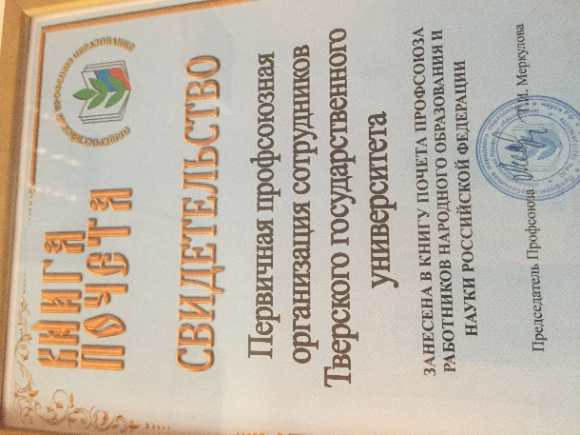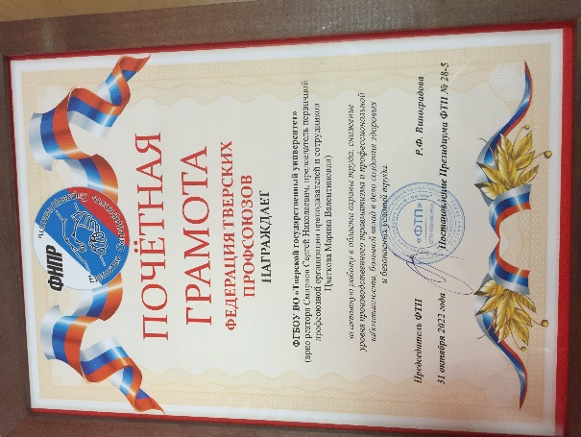

ДОПОЛНИТЕЛЬНЫЕ ПО ОТНОШЕНИЮ К ТК РФ ПРАВА И ГАРАНТИИ РАБОТНИКОВ ТВГУ.
● право на дополнительные оплачиваемые отпуска за выполнение трудовых функций за пределами рабочего времени (не менее 3-х календарных дней) – 5.15;
● право на гибкий график работы работников;
● право на выходной оплачиваемый день 1 сентября для работников, чьи дети идут в 1-ый класс – 5.19;
● право на дополнительный отпуск по семейным обстоятельствам до 5 дней, из которых 3 дня оплачиваются работодателем – 5.16;
● право на сохранение заработной платы ППС в период отмены учебных занятий по санитарным, климатическим и др. основаниям – 6.3.3;
● Право на выходной оплачиваемый день для прохождения диспансеризации, вакцинирования 7.5.3;
● право на сокращенный рабочий день с сохранением заработной платы при нарушении теплового режима – 6.2.3;
● преимущественное право оставления на работе при сокращении численности или штата работников при равной квалификации помимо лиц, указанных в статье 179 ТК РФ, преимущественное право на оставление на работе имеют работники, приступившие к трудовой деятельности непосредственно после получения высшего или среднего профессионального образования в течение первых 3-х лет работы, имеющие ребенка-инвалида, совмещающие работу с обучением в университете – 3.8;

МЕРЫ ПОДДЕРЖКИ МОЛОДЫХ СПЕЦИАЛИСТОВ ТВГУ
В ВОЗРАСТЕ ДО 39 ЛЕТ.
● право на надбавки молодым специалистам, впервые поступившим на работу в университет по специальности, устанавливаемые приказом ректора; п.3.12 Положения о соц.поддержке
● право на надбавки преподавателям, впервые избранных по конкурсу:
- 5000 руб. в первые 3 года работы,
- 15000 руб. по окончанию первого года работы (впервые избранные по конкурсу на должность НПР),
- в размере должностного оклада по окончанию третьего года работы в должности НПР,
- в размере должностного оклада по окончанию пятого года работы в должности НПР (Приложение №2);
● право на выплаты по показателям эффективности (Приложение №3),
● преимущественное право рассмотрения вопроса по улучшению жилищных условий; (п.2.1.5 КД)
● преимущественное право оставления на работе молодых специалистов, приступивших к трудовой деятельности непосредственно после получения высшего или среднего профессионального образования в течение первых 3-х лет работы; (п.3.8 КД)

ЛЬГОТЫ И ГАРАНТИИ ЧЛЕНОВ ПРОФСОЮЗА.
● Право на материальную помощь по всем направлениям социальной поддержки в дополнение к корпоративному социальному пакету;
● Льготные санаторно-курортные путевки в санатории Тверской области с 20% скидкой;
● 50% компенсация стоимости спортивных абонементов;
● 50% компенсация стоимости театральных абонементов;
● 100% компенсация билетов на новогодние представления для детей сотрудников – членов профсоюза и др.;
● Преподаватели, избранные в состав профкома ТвГУ, имеют право на снижение нагрузки 2-ой половины дня на 40 часов (п.8.3.4). Председатели профорганизаций факультетов (институтов) вводятся в состав ученых советов факультетов (п.8.3.6);
● Профсоюзный комитет имеет право выдвигать кандидатуры членов профсоюза на присвоение почетных званий, награждение ведомственными знаками отличия и т.д.;
● Премирование за активную профсоюзную работу денежной премией или участием в экскурсионных мероприятиях профкома.

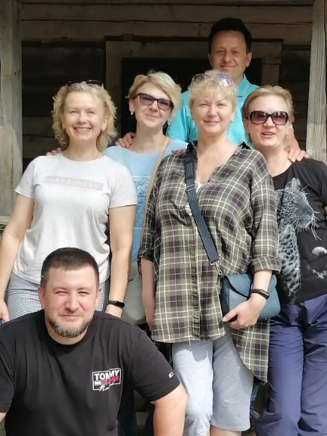

Команда ТвГУ участвует в областной туристической Спартакиаде 23-25 июня 2023г.

Наш профсоюзный актив:

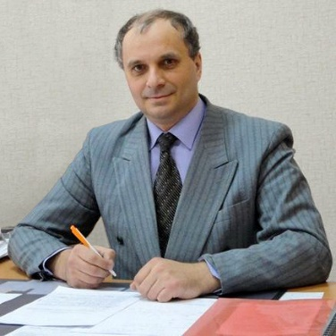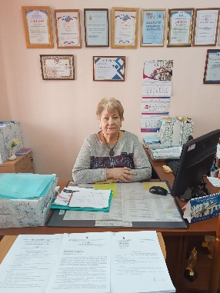
Смирнов Сергей Николаевич, врио ректора ТвГУ, зам. председателя профкома по правовым вопросам; | Бабий Светлана Николаевна, к.фил.н., зам. председателя профкома по организационной работе, преподаватель Академической гимназии; | Шверина Татьяна Алексеевна, к.м.н., доц., зам. председателя профкома по общим вопросам, зав.каф. БЖД;

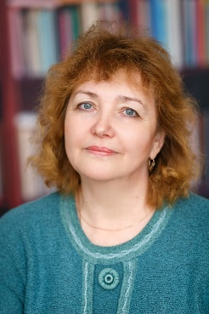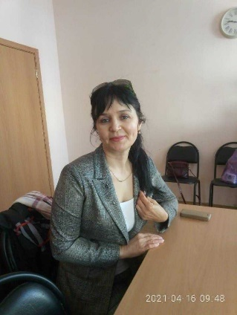

Аверьянова Татьяна Валентиновна, ст. преподаватель каф.туризма и природопользования ф-та географии и геоэкологии; | Алеева Ада Закиевна, зам.начальника Управления по эксплуатации и развитию материальной базы; | Арутюнян Изабелла Арташесовна, к.пед.наук, доц., зав.каф. музыкального и изобразительного искусства в образовании ИПОСТ;
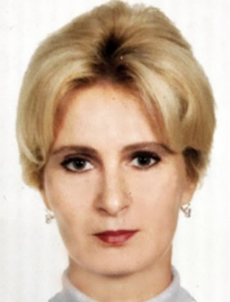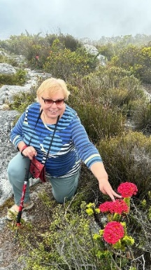
Белоусова Елена Владимировна, старший преподаватель каф. физвоспитания ф-та физической культуры; | Веролайнен Наталья Владимировна, к.х.н., доцент каф. органической химии, зам.декана по воспитательной и профориентационной работе химико-технологического факультета; | Грушко Елена Сергеевна, к.э.н, доц., зав.каф. бухучета ИнЭУ;
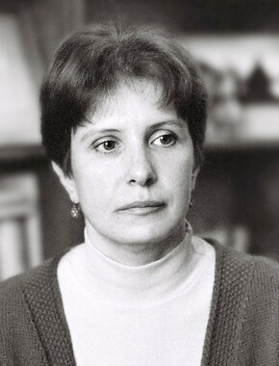

Дедова Наталья Александровна, вед. специалист по сопровождению образовательной деятельности УОП ректората; | Дорофеева Ирина Валентиновна, к.фил.н, доц. КИЯГФ; | Жукова Елена Николаевна, к.и.н, доц. каф. отечественной истории исторического факультета;

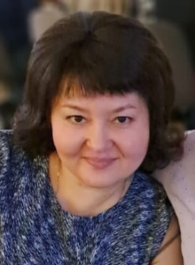

Зуева Людмила Викторовна, к.б.н., доц. каф. ботаники, зам.декана по учебной работе биологического факультета; | Иванова Елена Николаевна, вед. специалист по сопровождению образовательной деятельности юридического факультета; | Кочихина Светлана Сергеевна, специалист по УМР факультета ИЯиМК;
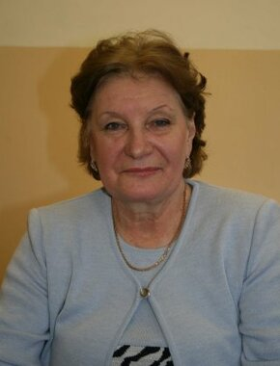

Кузнецова Юлия Васильевна, к.ф-м.н, доц. каф. физики конденсированного состояния, зам.декана по воспитательной работе физико-технического факультета; | Маркелова Светлана Константиновна, специалист по УМР ИнЭУ; | Злобина Надежда Михайловна, бухгалтер. | Михайлова Нина Сергеевна, руководитель Центра ландшафтного дизайна

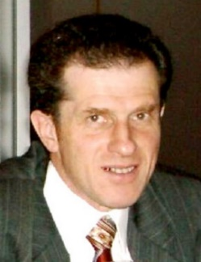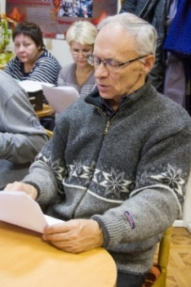

Могилевский Илья Шулимович, к.ф-м.н, доцент каф. фундаментальной математики и цифровых технологий математического факультета; | Никольский Виктор Михайлович, д.х.н., профессор кафедры неорганической и аналитической химии химико-технологического факультета; | Ребрилова Елена Сергеевна, к.псих.н, доцент каф. психологии, зам. декана по научной работе факультета психологии;

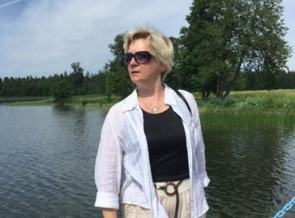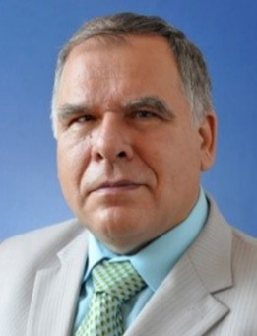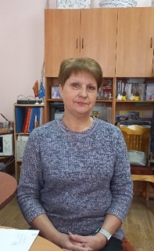

Розова Кира Львовна, к.фил.н., доцент каф. фундаментальной и прикладной лингвистики филологического факультета; | Самсонов Владимир Михайлович, д.ф-м.н., профессор кафедры общей физики физико-технического факультета; | Седова Надежда Анатольевна, вед. специалист общего отдела ректората;

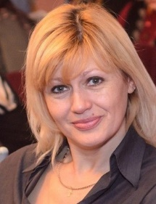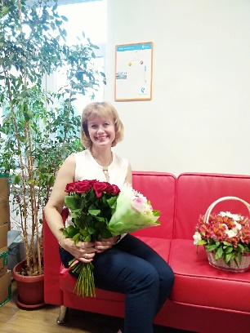
Суглоб Светлана Александровна, зам. начальника Управления по внеучебной, социальной работе и молодежной политике, председатель ППО студентов ТвГУ; | Шестакова Елена Григорьевна, ст. преподаватель каф. математического моделирования факультета ПМиК, директор Центра повышения квалификации и  профессиональной переподготовки; | Чернышова Елена Юрьевна, научный сотрудник отдела Декоративное цветоводство НОЦ «Ботанический сад»; | Федорова Светлана Борисовна,  зав.отделом НБ ТвГУ;

